Формирование у детей навыка чтения является необходимой базой для всего школьного обучения. Это и является основной целью дополнительной образовательной услуги «Читалочка». В игровой форме детей познакомят со всеми звуками и буквами русского языка, сформируют первоначальные навыки письма, будут развивать навыки звукового анализа и синтеза, совершенствовать зрительное, пространственное и фонематическое восприятие.

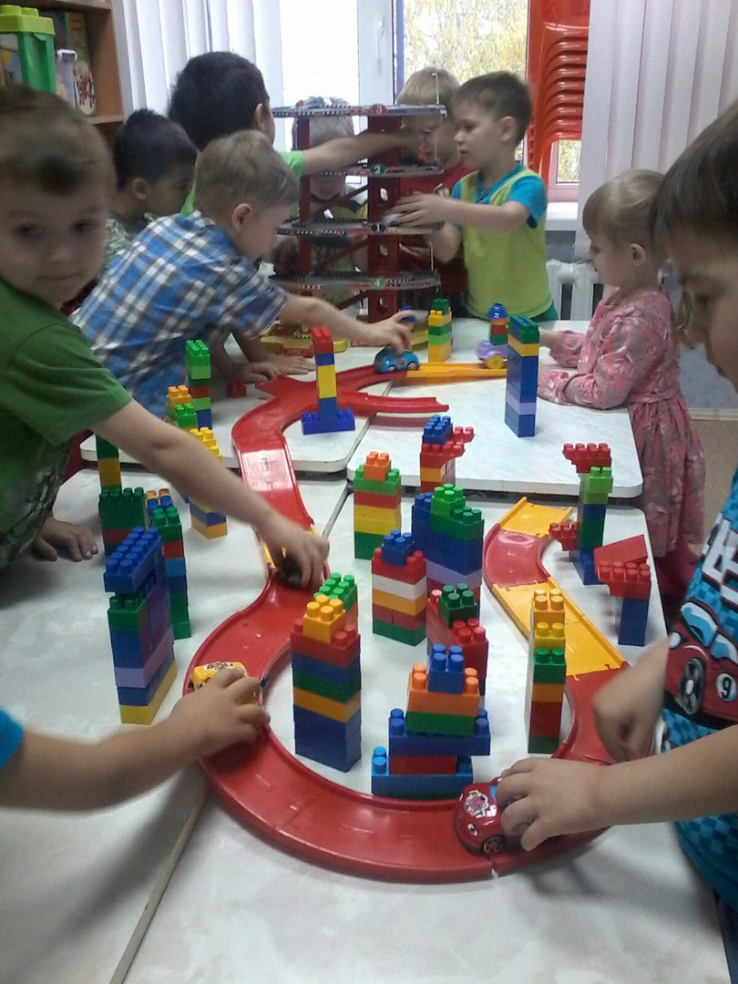
Занятия по LEGOконструированию главным образом направлены на развитие изобразительных, словесных, конструкторских способностей. Все эти направления тесно связаны, и один вид творчества не исключает развитие другого, а вносит разнообразие в творческую деятельность.

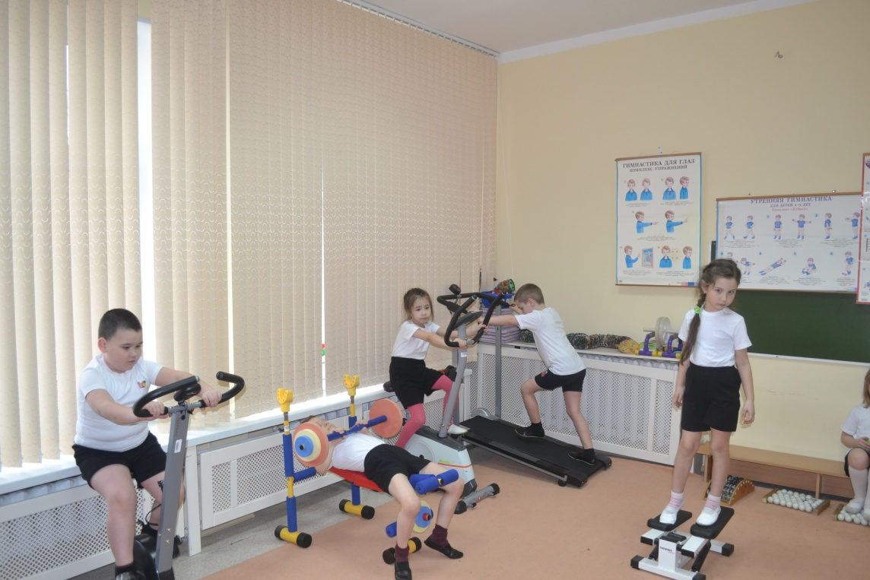
Посещая секцию в тренажерном зале у детей появляется возможность заниматься на различных детских спортивных тренажерах - это гимнастический ролик, диск здоровья, велотренажер «велосипед», мини-батут, беговая дорожка, скамья для пресса, канат, веревочная лестница, силовой тренажер.

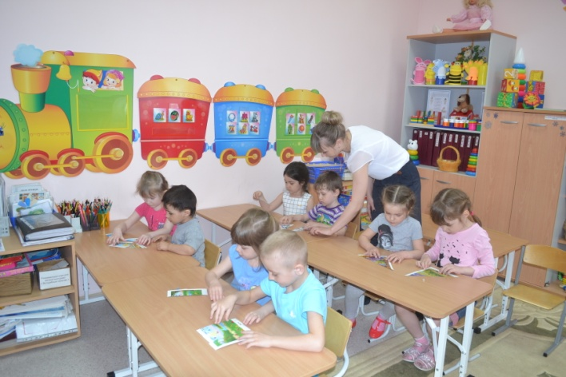
На встречах с учителем –логопедом дети 4-5 лет
- Развивают активный и пассивный словарь, связную речь, грамматический строй речи
- Подготавливают руку к письму
- Развивают фонематический слух.

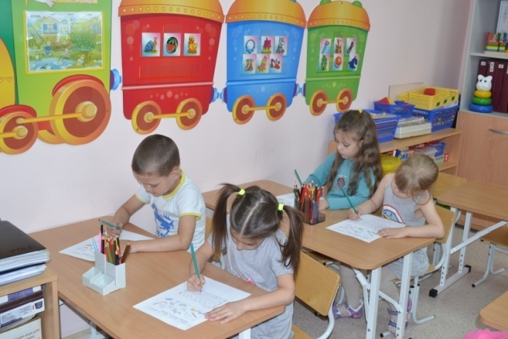
У детей 5-6 лет проявляется огромный интерес к буквам и цифрам. Посещая дополнительную образовательную услугу «Хочу всё знать» дети:
- Познакомятся с цифрами и буква русского алфавита
- Подготовят руку к письму
- Будут развивать грамматический строй речи и фонематический слух.

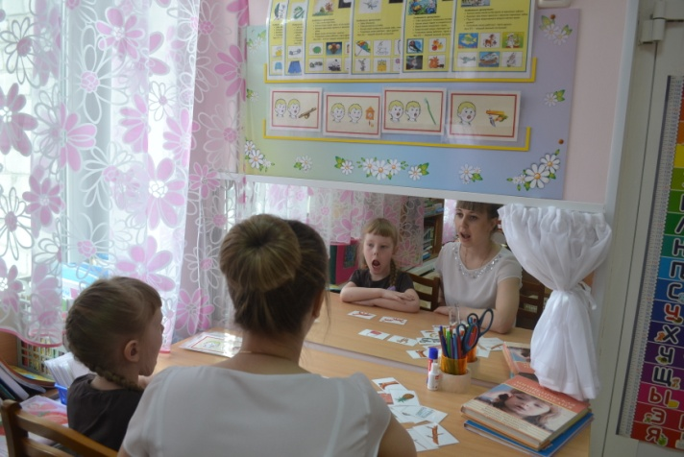

Доминантной целью занятий является преодоление речевых нарушений, формирование произносительных умений и навыков у детей дошкольного возраста.

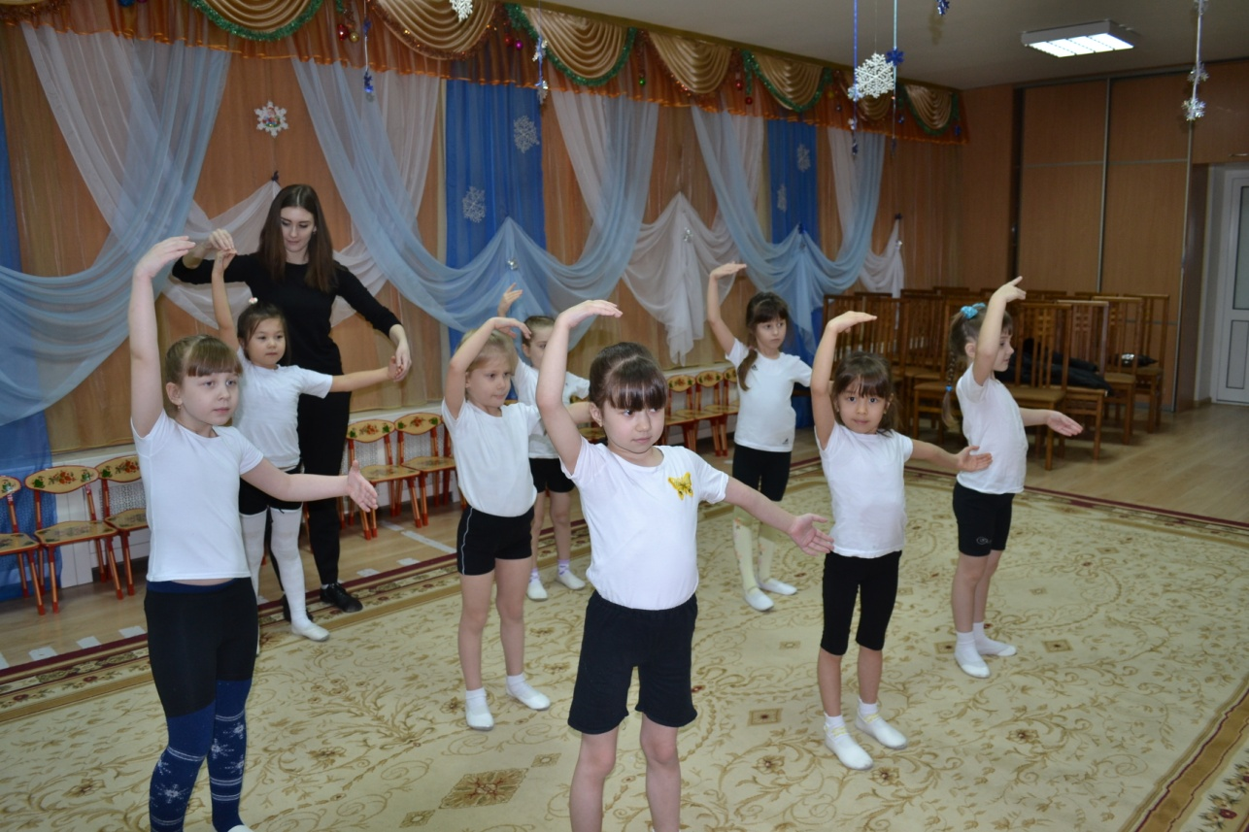
Занятия хореографией помогут детям раскрепоститься, научат слушать ритм и музыку. Появится пластика движений, грация в походке, гармоничное физическое, эмоциональное и эстетическое развитие ребенка. На начальном этапе проводится базовая подготовка для укрепления мышц, развитие гибкости, улучшение координации движений.
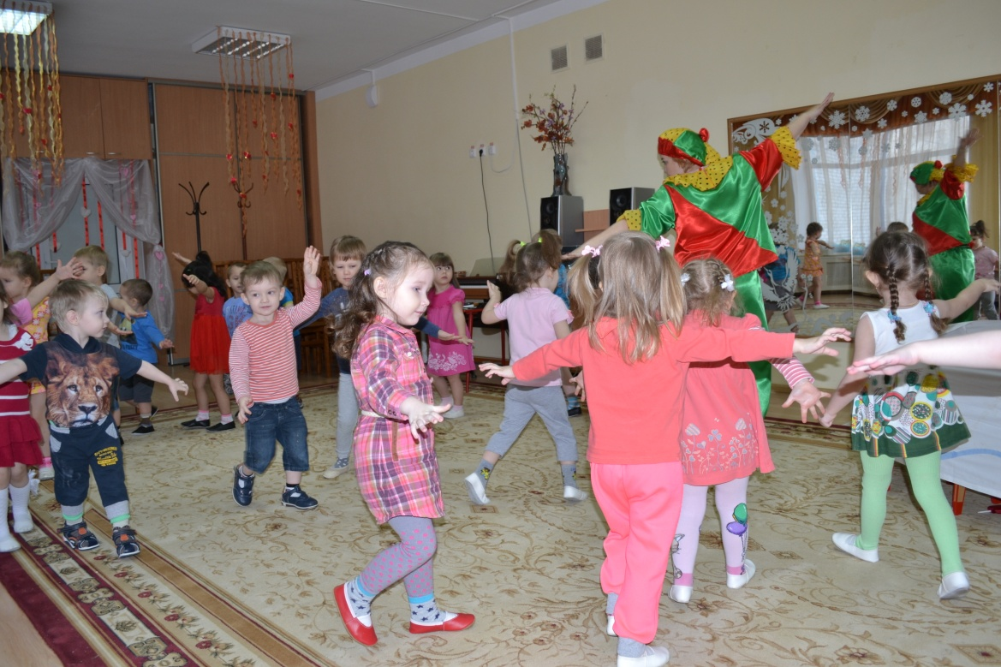
Основной задачей ритмики является развитие у детей общей музыкальности и чувства ритма, внимания, памяти, выявление творческих способностей. Одной из важных задач ритмики является развитие творческой активности, воображения и фантазии у детей, их умения самостоятельно отражать свои впечатления от музыки в выразительных, эмоциональных, музыкально-двигательных образах.
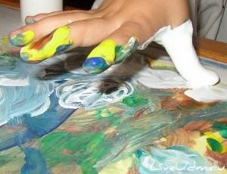
Нетрадиционное рисование –
- Развивает уверенность в своих силах;
- Развивает пространственное мышление;
- Учит детей свободно выражать свой замысел;
- Побуждает детей к творческим поискам и решениям;
- Учит детей работать с разнообразным материалом;
- Развивает чувство композиции, ритма, колорита, цветовосприятия; чувство фактурности и объёмности;

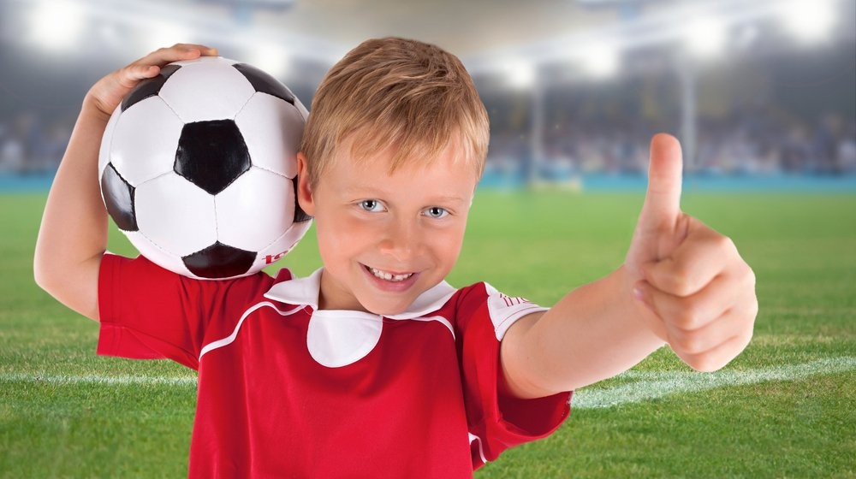
Футбол - спортивная игра. Именно футбол как командная спортивная игра поможет малышу обрести себя в социуме. Постоянное общение с коллегами по игре, совместное познание азов футбола раскрывает личностные качества дошкольника. Освоение элементов спортивных игр в дошкольном возрасте составляет основу для дальнейших занятий спортом. Занятия футболом способствуют развитию ловкости и координации, двигательной реакции, ориентации в пространстве. Регулярные занятия спортом значительно укрепляют здоровье и поднимают иммунитет.

На консультации Вы сможете задать логопеду все интересующие вопросы по речевому развитию Вашего ребенка, получить профилактический осмотр перед поступлением в школу, а так же получить информацию по темам:
- Возрастные нормы и особенности развития речи ребенка
- Недостатки звукопроизношения и методы их преодоления
- Зависимость развития речи от фонематического слуха
- Зависимость формирования звукопроизношения от строения органов артикуляционного аппарата
- Методы и способы развития речи ребенка в домашних условиях

По вопросам записи на консультацию
обращайтесь в кабинет логопеда (корпус №1, 2 этаж)
или по телефону: 8-922-48-48-478 Елена Николаевна

